**U3_TALLER_03**

**CAPTURAS DE PANTALLAS DEL INSOMNIA**

**NOMBRE: GOYES REDROBAN ROBERTO LEONIDAS**

**LINK DE GIT:**

<https://github.com/GoyesLeoR/U3_TALLER_03.git>

**CRUD DE INSTITUCION**

* **GET**

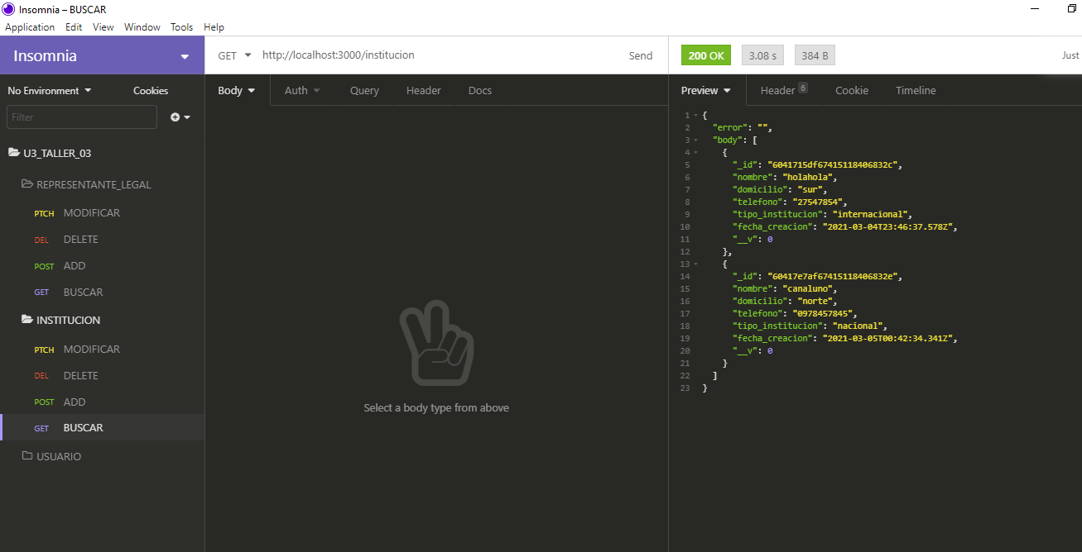

* **POST**

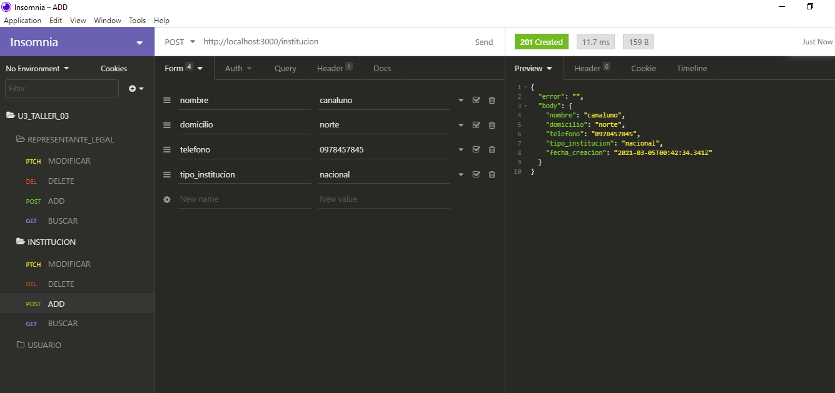

* **PATCH**

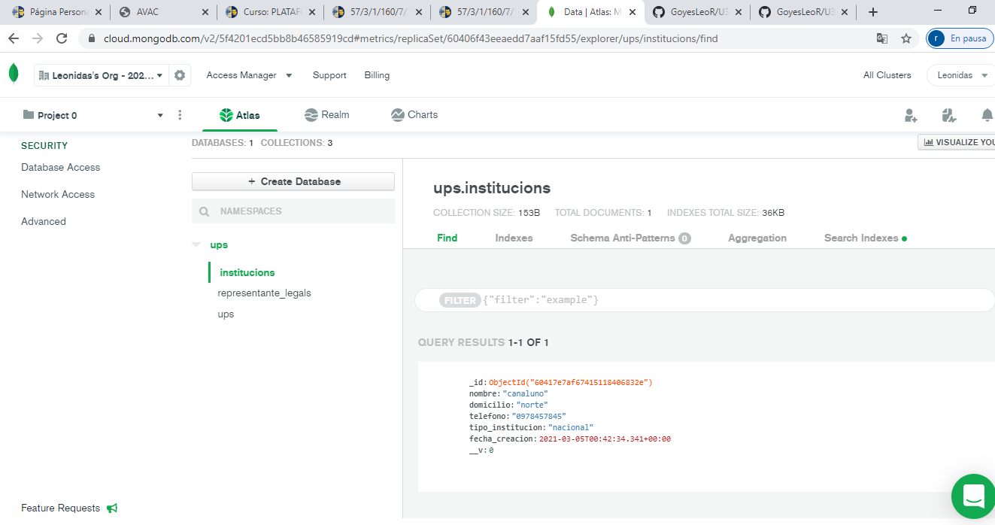

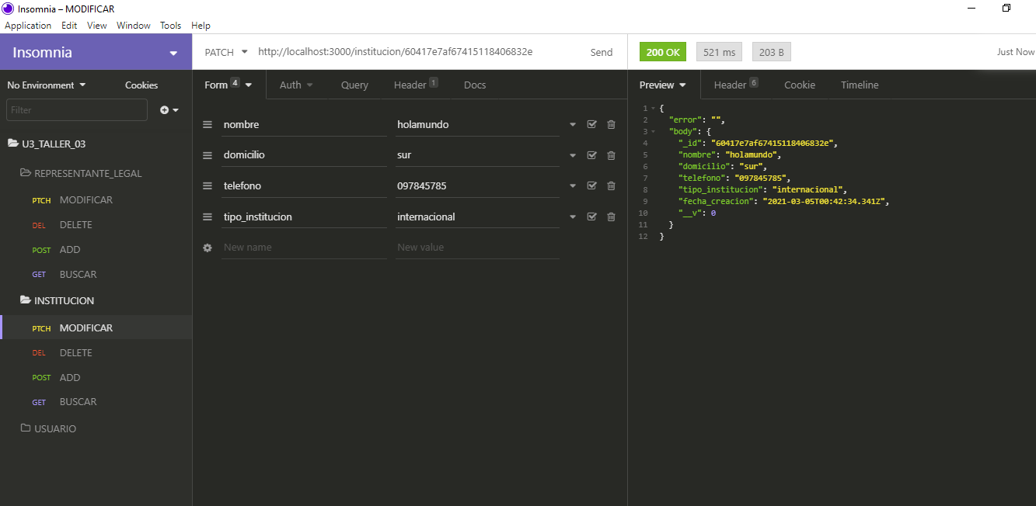

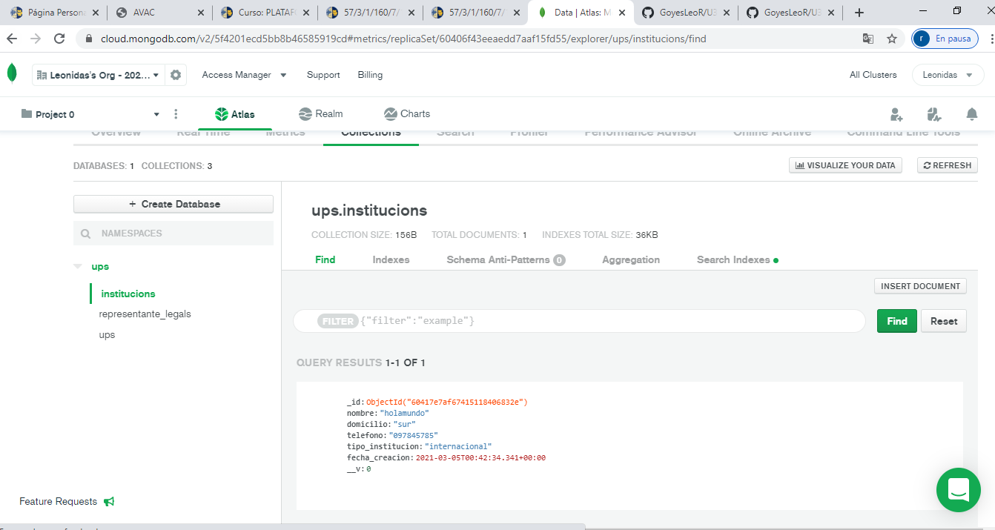

* **DELETE**

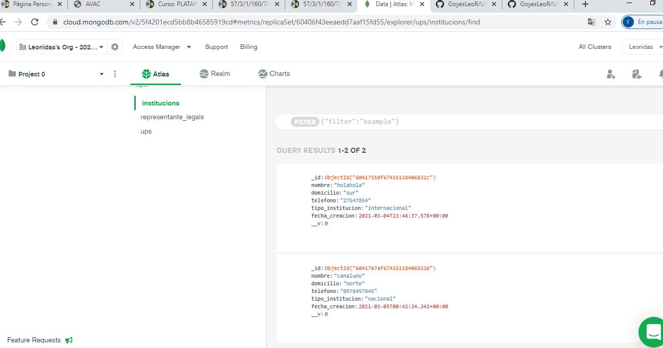

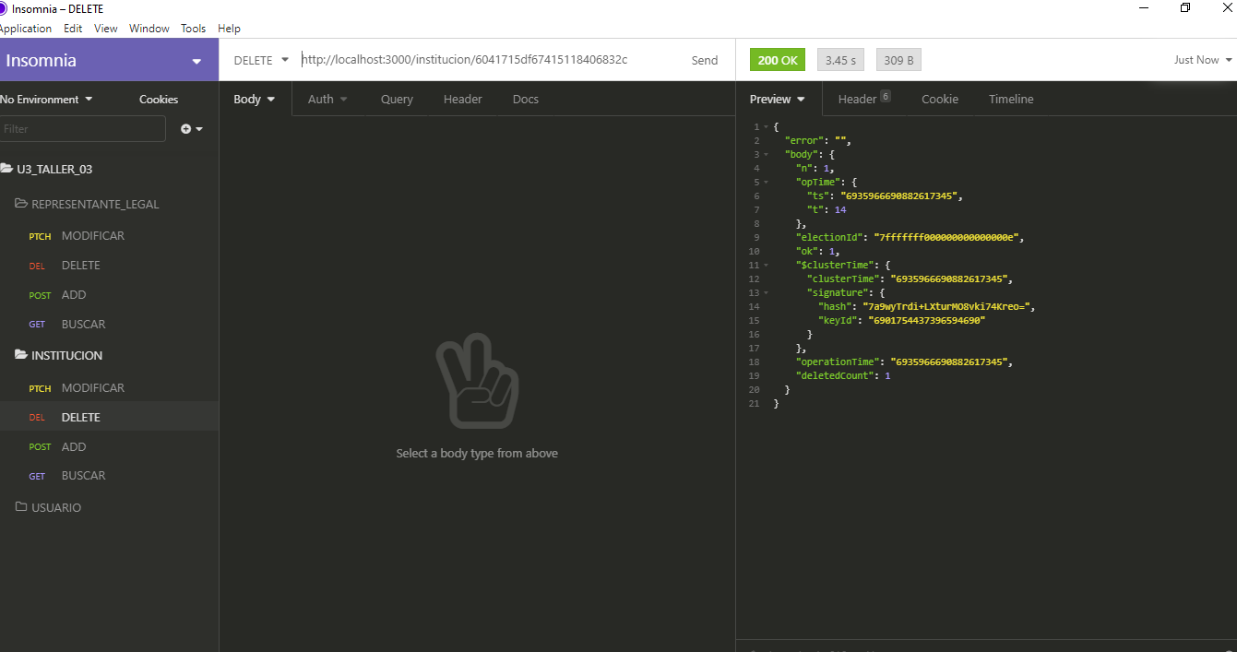



**CRUD DE REPRESENTANTE LEGAL**

* **GET**

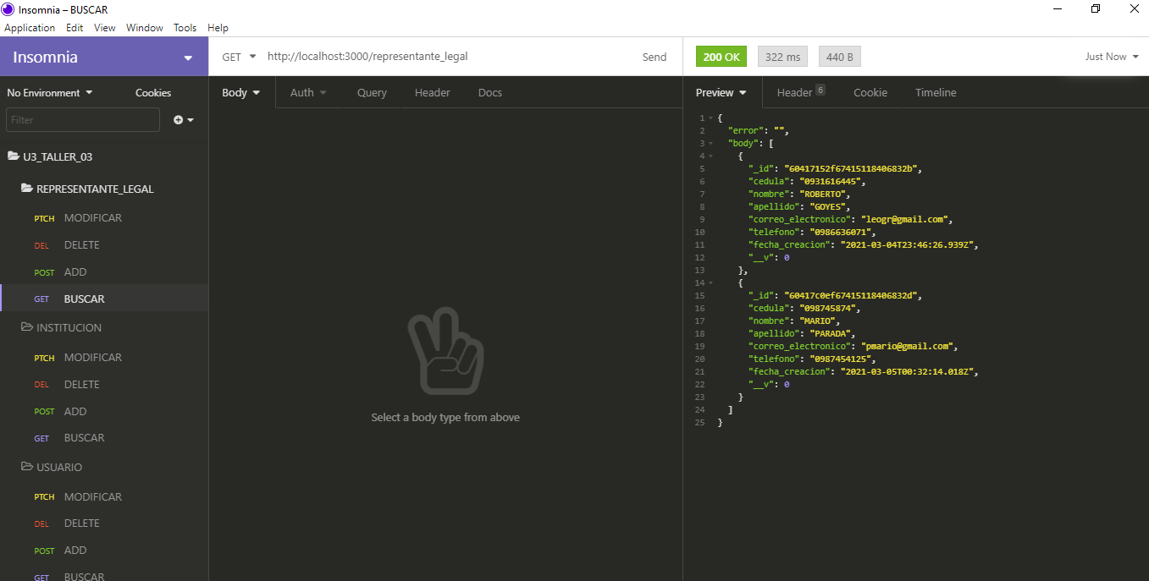

* **POST**

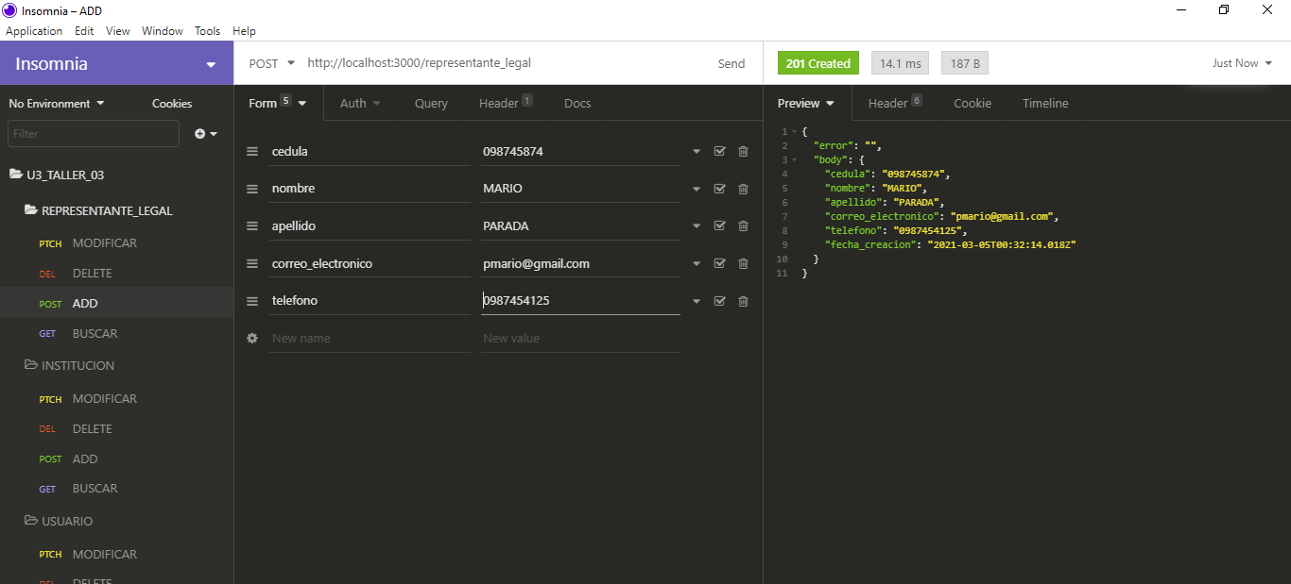

* **PATCH**

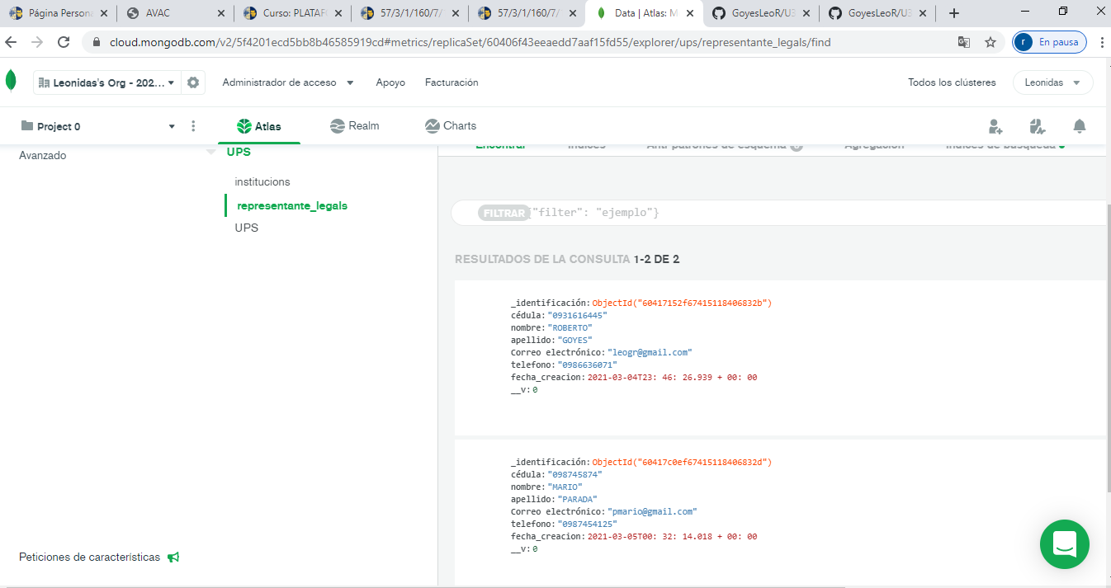

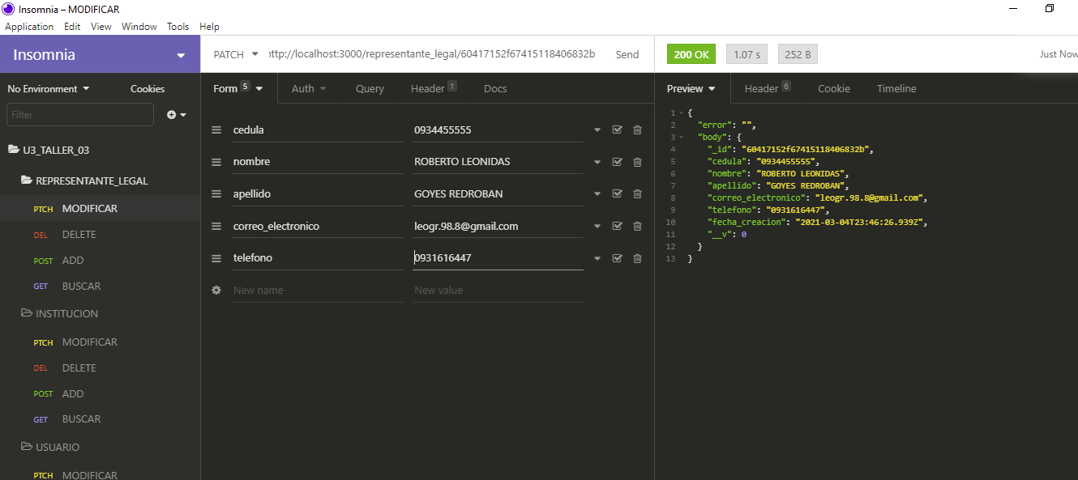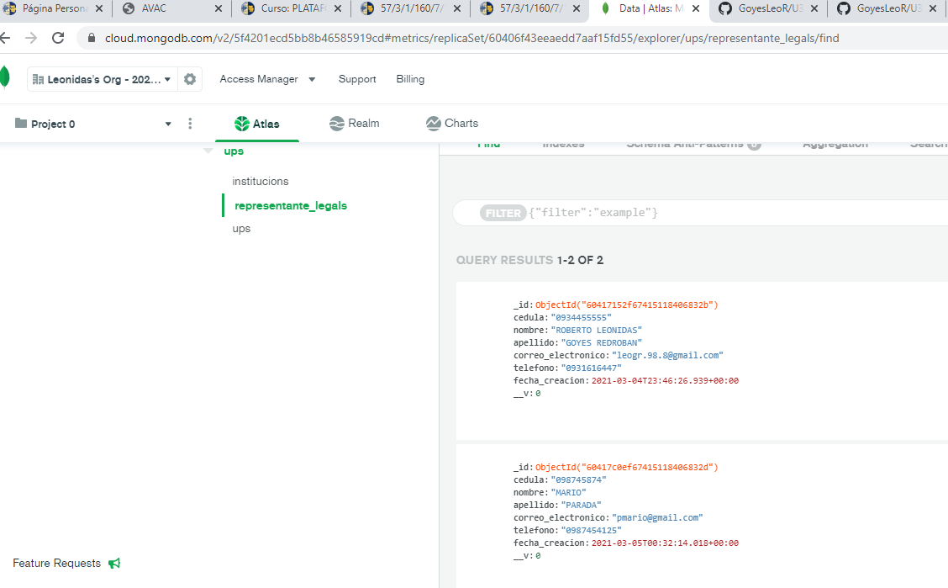

* **DELETE**



